МУНИЦИПАЛЬНОЕ БЮДЖЕТНОЕ ОБРАЗОВАТЕЛЬНОЕ УЧРЕЖДЕНИЕ «Борисовская общеобразовательная школа №2»

ЧЕЛОВЕК- ЧАСТЬ ПРИРОДЫ
УРОК
ОКРУЖАЮЩИЙ МИР
2 КЛАСС

Автор: Черкашина Наталья Викторовна, учитель начальных классов,
Образовательное учреждение: МБОУ «Борисовская СОШ № 2»
Предмет: окружающий мир
Класс: 2
УМК: «Начальная школа XXI века».

Тема:
«Человек-часть природы»

Цель: сформировать представление о правильном отношении к своему здоровью через понятие правильного питания как основной части сохранения и укрепления здоровья.
- Дать представление о том, что такое здоровье человека и здоровый образ жизни;
- Вызвать интерес к проблеме здоровья, желание задуматься над тем, что здоровье – самое ценное достояние человека;
- Сформировать представление о значении питания, физических упражнениях;
- Воспитывать чувство любви и заботы к собственному организму.

Оборудование – карточки с заданиями и словами, памятки.
Ход урока.

- Организационный момент
Устное сообщение учителя
Подготовка класса к работе.

- Актуализация знаний.
Загадка: На земле он всех умнее
На земле он всех сильнее. (Человек)
- Сегодня мы поговорим о человеке, то есть о себе. Человек самое разумное существо на земле. Он умеет писать, читать. Он изобрёл ракету и полетел в космос, акваланг и опустился на дно морское.
Но очень часто человек забывает о самом главном, о свое здоровье.
- Сообщение темы и цели урока.
- Вот сегодня на уроке мы и поговорим о здоровье, о роли здоровья в жизни и деятельности человека. Какие правила каждый из вас должен соблюдать, чтобы сохранить своё здоровье на долгие годы, каких вредных привычек следует избегать. Совершим путешествие в наш классный музей - здоровья. Он не большой в нём всего 4 зала.
- Работа по теме. (работа в группах)
- Начинаем наше путешествие по залам музея, и первый зал:
- Питание
ЗДОРОВЬЕ БЛИЗКО: ИЩИ ЕГО В МИСКЕ
- Питание очень важный момент в жизни человека. От того что, когда и как человек ест, зависит каким он будет расти, смелым и здоровым или слабым и болезненным.
- Ребята приготовили вам загадки, отгадки спрятали в конверт (он на столе), слушайте и отгадывайте. Отгадку крепим на панно.
1) Оно течёт, но не вода
Оно как снег, бело всегда
На вкус узнать его легко
Ведь это в крынке…. (молоко)
(Ведущий говорит о пользе молока.)
Сила в нём земли родной
И целебных трав настой,
Солнечных лучей тепло-
Вот, что значит молоко.

- Из крупы её сварили,
Посолили, подсластили.
Эй, ну где же ложка наша?!
Так вкусна на завтрак … (каша)
(Ведущий говорит о пользе каши.)
Каша - наиболее подходящий продукт для завтрака. Она содержит необходимое количество питательных веществ, которые легко усваиваются нашим «проснувшимся» организмом. Она помогает нам стать сильными и здоровыми, перенести учебные нагрузки.

- Груша, яблоко, банан,
Ананас из жарких стран.
Эти вкусные продукты
Вместе все зовутся ….(фрукты)
(Ведущий говорит о пользе фруктов)
Фрукты содержат много незаменимых витаминов и минералов, помогающих сохранить иммунитет, поэтому их кушать необходимо каждый день.

- Для салата и для щей
Нужно много…(овощей)
(Ведущий говорит о пользе овощей.)
Чтоб здоровым, сильным быть,
Нужно овощи любить
Все без исключенья!
В каждом польза есть и вкус,
В этом нет сомненья!

- Не хожу и не летаю,
А попробуй, догони!
Я бываю золотая.
Ну-ка, в сказку загляни! (рыба)
(Ведущий говорит о пользе рыбы.)
Рыба полезная еда для детей, потому что она является источником качественного белка, как и молоко, мясо, яйца. В белках рыбы содержится очень важные для растущего организма аминокислоты. Рыбу надо кушать - обязательно.

- Что это такое? Свинина, конина, курятина, говядина, телятина … (мясо)
(Ведущий говорит о пользе мяса.)
Мясо занимает одно из самых важных мест в нашем питании. Оно содержит много белка. Мясо считается одним из основных источников фосфора, железа и микроэлементов.

- Ни один продукт не дает человеку всех питательных веществ, которые необходимы человеку. Одни продукты дают человеку энергию, чтобы он хорошо двигался, думал, другие помогают сделать организм человека более сильным, а третьи содержат много витаминов и помогают организму расти и развиваться .
-Но, чтобы правильно питаться, нужно выполнять два условия: умеренность в еде и разнообразие.
2) Зрение
ГДЕ БОЛЬНО - ТУТ РУКА, А ГДЕ МИЛО - ТУТ ГЛАЗА
-Переходим во второй зал, а в какой отгадайте загадку и узнаете.
1) Два маленьких гнезда,
В каждой по птичке,
У птички – по яичку,
На каждом яичке –
Чёрная крапинка. (глаза)
2) Глаза – орган зрения. Больше всего сведений об окружающем мире человек получает с помощью зрения.
Зрение помогает различать цвет предметов, их форму, размер, узнавать, далеко они или близко, движутся или неподвижны…
С помощью глаз мы видим вокруг себя: голубые небеса, просторные широкие поля, сказочной красоты цветы, своих близких людей. Можем заглянуть в глаза своих друзей.
- Так давайте подумаем, как надо вести себя, чтобы не повредить глаза, сохранить их здоровыми и красивыми до самой старости.
Ребята по очереди называют правила:
- осторожно обращаться с острыми предметами;
- не читать лёжа, при плохом освещении;
- не тереть глаза грязными руками;
- не смотреть на солнце;
- каждые 15-20 минут делать перерыв.
- Давайте сделаем разминку для глаз (Офтальмотренажер)

3) Плоскостопие
ДВИГАЙСЯ БОЛЬШЕ – ПРОЖИВЁШЬ ДОЛЬШЕ
- Переходим в следующий зал.
1) Плоскостопие – самый распространённый недуг опорно-двигательного аппарата. Он способен вызвать серьёзные осложнения, связанные с искривлением позвоночника и чрезмерными на него нагрузками, поэтому бороться с заболеваниями необходимо.
Исправить плоскостопие довольно непросто, проще его предупредить. Для этого достаточно 10-15 минут в день выполнять нехитрые упражнения: ходить попеременно на носках, пятках, внешней и внутренней сторонах стоп; поднимать пальцами ног мелкие предметы с пола; катать ступнями по полу скалку, стеклянную бутылку или мячик с шипами.
2) Ученик проводит разминку:
- ходьба на носочках, руки на пояс
- ходьба на пятках, руки в стороны
- ходьба по верёвочке «ёлочка»
- ходьба с захватом пальчиков
- перекаты с носочка на пятку (по массажным коврикам)
4) Осанка
БЕЗ ОСАНКИ И КОНЬ – КОРОВА
- Осанка – это привычное положение тела при стоянии, ходьбе, сидении; формируется в процессе роста, развития и воспитания.
Эталоном для подражания может служить осанка балерины, а также спортсменок, занимающихся спортивной и художественной гимнастикой, синхронным плаванием.
Признаки правильной осанки:
- голова приподнятом, грудная клетка ,развёрнута, плечи – на одном уровне;
- если смотреть сзади, голова, шея и позвоночник составляют прямую вертикальную линию;
- если смотреть сбоку, позвоночник имеет небольшие углубления в шейном и поясничном отделах и небольшую выпуклость в грудном отделе.

2) Давайте выполним творческое задание, возьмите конверты, достаньте листики и дорисуйте их.
Лето, жарко на голову наденем шапочку-мешочек. Приступаем к работе.
- Закрепление
- А сейчас каждый зал представит результаты своей творческой работы.
(Ребята выходят к доске и каждый называет, что он дорисовал)На основании ваших рисунков составим памятки.
- Рефлексия.
Закончить предложения:
Пища должна быть …..
Больше употреблять …..
Каждые 15-20 минут….
Следить за своей ….
- Домашнее задание.
А в завершении нашей экскурсии ребята подарят друг другу памятки.

Памятка 1 ПИТАНИЕ
- Перед едой мойте руки с мылом.
- Фрукты и овощи надо хорошо мыть.
- Не торопись! Ешь маленькими кусочками, тщательно пережёвывай пищу с закрытым ртом.
- Соблюдай режим питания.
- Во время еды не разговаривай и не читай!
- Не переедай! Ешь в меру!

Памятка 2 ЗРЕНИЕ
- Поморгайте 15 – 20 раз;
- Посмотрите вправо, влево, вверх, вниз 3-5 раз;
- Повращайте глазами сначала влево, затем вправо 3-5 раз;
- Поморгайте 10 раз;
- Встаньте у окна. Наденьте на стекле точку напротив глаза. Один глаз закройте ладонью, а другим 5 секунд смотрите на точку, затем в окно 6-8 раз;
- Поднимите палец на уровень глаз. Закройте один глаз, другим смотрите на палец, затем вдаль 6-8 раз;
- Поморгайте 20 раз.

Памятка 3 ПЛОСКОСТОПИЕ
Упражнения для лечебной физкультуры (при плоскостопии)
1.Ходьба на носках; (упр. 1)
2. На пятках; (упр. 2)
3. Ходьба на наружных краях стоп; (упр. 3).
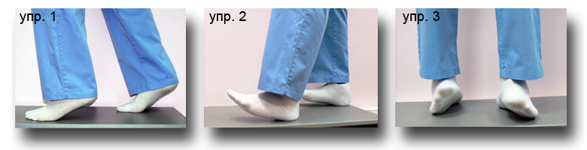
4. Поочерёдное разгибание и сгибание пальцев до соприкосновения с опорой (упр.4)
5. Прокатывание теннисного мяча подошвенной поверхностью стопы. Упражнения выполняются поочерёдно, сначала одной, затем другой ногой (упр. 5);
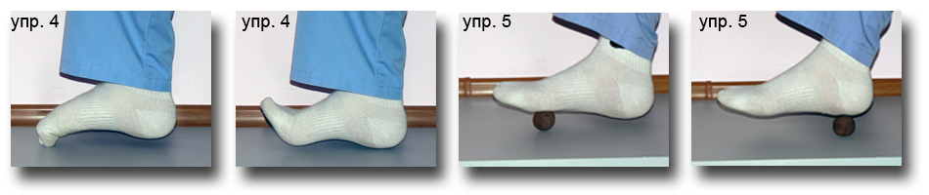
6. Захват и перекладывание мелких предметов пальцами ног (упр.6);
7. Перемещение стопы по ровной поверхности при помощи поочерёдного сгибания и разгибания пальцев стопы (упр. 7);
